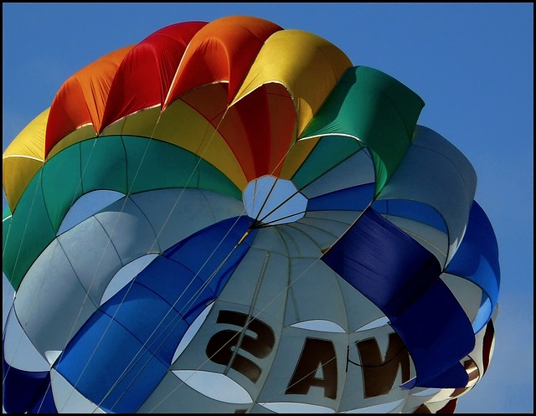 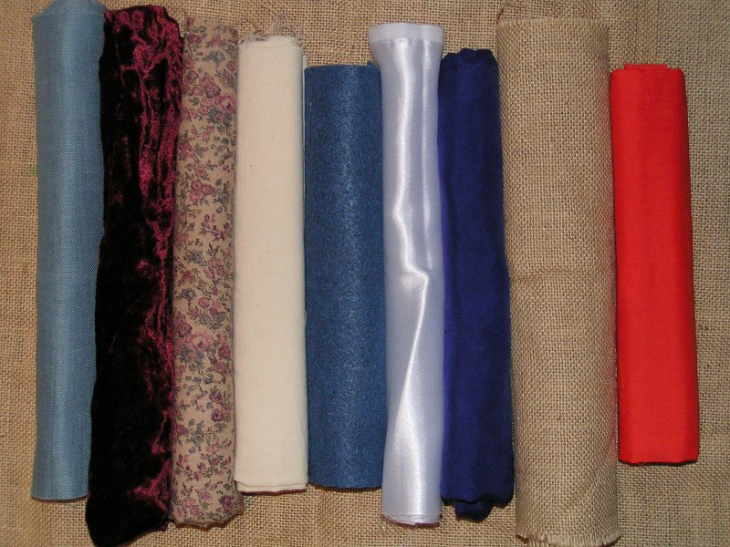

**Luchtweerstand**

Met dit project ga je onderzoeken welke materialen geschikt zijn voor het maken van een parachute. Hierbij is het belangrijk dat het materiaal voldoende weerstand biedt tegen de lucht, zodat de parachute langzaam en veilig beneden terecht komt. Je gaat van verschillende materialen kleine parachutes bouwen en vergelijken welke materialen beter zijn voor een parachute.

**Theorievorming**

Als eerste ga je meer informatie opzoeken over parachutes. Termen die hierbij kunnen helpen zijn:

* Parachute
* Luchtweerstand
* Soorten stoffen/materialen
* Eigenschappen van de soorten stoffen/materialen.

Zoek met behulp van de bovenstaande en/of andere termen van alles op over luchtweerstand, parachutes en eigenschappen van de materialen die je wilt gebruiken.

**Onderzoeksvragen**

Welke informatie is interessant voor dit project? Welke onderzoeksvragen kun je hierover stellen? Ga aan de slag met o.a. de onderstaande onderzoeksvraag. Let op: deze moet nog wel specifieker worden gemaakt!

*Wat is de beste parachute?*

Ga op zoek naar de antwoorden op de onderzoeksvragen en maak in je eigen woorden een duidelijk verhaal met de informatie die je hebt gevonden. Dit voeg je toe aan het verslag. Oriënteer je ook alvast op het praktijkonderzoek en zoek de informatie op die je hiervoor nodig hebt.

**Praktijkonderzoek**

Je gaat onderzoeken welke materialen geschikter zijn voor een parachute en waarom dit zo is. Bedenk een experiment waarmee je dit kunt onderzoeken en voer het experiment uit. Gebruik hiervoor de informatie die je hebt verzameld en zorg dat je de onderzoeksvraag voor het praktijkonderzoek kunt beantwoorden.